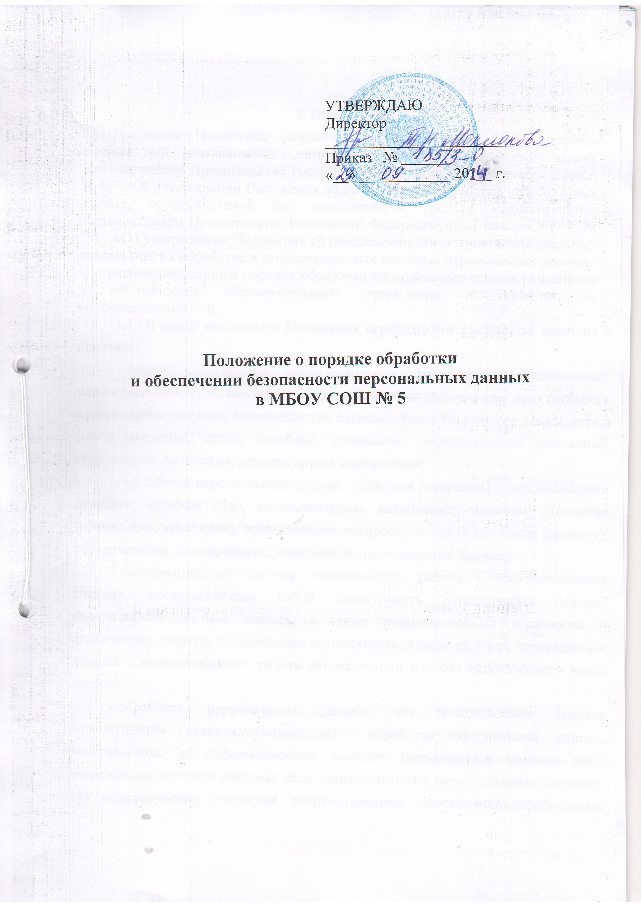

1. Общие положения
Настоящее Положение разработано в соответствии с Федеральным законом «О персональных данных» (далее – Федеральный закон), постановлением Правительства Российской Федерации от 15 сентября 2008 г. № 687 «Об утверждении Положения об особенностях обработки персональных данных, осуществляемой без использования средств автоматизации», постановлением Правительства Российской Федерации от 17 ноября 2007 г. № 781 «Об утверждении Положения об обеспечении безопасности персональных данных при их обработке в информационных системах персональных данных» и устанавливает единый порядок обработки персональных данных работников и обучающихся образовательного учреждения и гарантии их конфиденциальности..
  - В целях настоящего Положения используются следующие термины и понятия:
- персональные данные - любая информация, относящаяся к определенному или определяемому на основании такой информации физическому лицу (субъекту персональных данных), в том числе его фамилия, имя, отчество, год, месяц, дата и место рождения, адрес, семейное, социальное, имущественное положение, образование, профессия, доходы, другая информация;
- обработка персональных данных - действия (операции) с персональными данными, включая сбор, систематизацию, накопление, хранение, уточнение (обновление, изменение), использование, распространение (в том числе передачу), обезличивание, блокирование, уничтожение персональных данных;
- информационная система персональных данных - информационная система, представляющая собой совокупность персональных данных, содержащихся в базе данных, а также информационных технологий и технических средств, позволяющих осуществлять обработку таких персональных данных с использованием средств автоматизации или без использования таких средств;
- обработка персональных данных без использования средств автоматизации (неавтоматизированная) - обработка персональных данных, содержащихся в информационной системе персональных данных либо извлеченных из такой системы, если такие действия с персональными данными, как использование, уточнение, распространение, уничтожение персональных данных в отношении каждого из субъектов персональных данных, осуществляются при непосредственном участии человека.
- Основные условия проведения обработки персональных данных
- Обработка персональных данных осуществляется:
- после получения согласия субъекта персональных данных, составленного по форме согласно приложению №1 или №2 к настоящему Положению, за исключением случаев, предусмотренных частью 2 статьи 6 Федерального закона;
- после направления уведомления об обработке персональных данных в Управление Федеральной службы по надзору в сфере связи, информационных технологий и массовых коммуникаций по городу Москва и Московской области, за исключением случаев, предусмотренных частью 2 статьи 22 Федерального закона;
- после принятия необходимых мер по защите персональных данных.
- В школе приказом директора назначается сотрудник, ответственный за защиту персональных данных, и определяется перечень лиц, допущенных к обработке персональных данных.
- Лица, допущенные к обработке персональных данных, в обязательном порядке под роспись знакомятся с настоящим Положением и подписывают обязательство о неразглашение информации, содержащей персональные данные, по форме согласно приложению №3 к настоящему Положению.
- Запрещается:
- обрабатывать персональные данные в присутствии лиц, не допущенных к их обработке;
- осуществлять ввод персональных данных под диктовку.

3. Порядок определения защищаемой информации
  - МБОУ СОШ № 5 создает в пределах своих полномочий, установленных в соответствии с федеральными законами, городские ИСПДн, в целях обеспечения реализации прав объектов персональных данных.
  - В школе на основании «Перечня сведений конфиденциального характера», утвержденного Указом Президента РФ от 06.031997 г. № 188, определяется и утверждается перечень сведений ограниченного доступа, не относящихся к государственной тайне (далее - конфиденциальной информации) и перечень информационных систем персональных данных.
  - На стадии проектирования каждой ИСПДн определяются цели и содержание обработки персональных данных, утверждается перечень обрабатываемых персональных данных.
- Порядок обработки персональных данных в информационных системах персональных данных с использованием средств автоматизации
  - Обработка персональных данных в информационных системах персональных данных с использованием средств автоматизации осуществляется в соответствии с требованиями постановления Правительства РФ от 17.11.2007 г. № 781 «Об утверждении Положения об обеспечении безопасности персональных данных при их обработке в информационных системах персональных данных», нормативных и руководящих документов уполномоченных федеральных органов исполнительной власти.
  - Оператором осуществляется классификация информационных систем персональных данных в соответствии с Приказом ФСТЭК России, ФСБ России, Мининформсвязи России от 13.02.2008 г. № 55/86/20 "Об утверждении Порядка проведения классификации информационных систем персональных данных" в зависимости от категории обрабатываемых данных и их количества.
  - Мероприятия по обеспечению безопасности персональных данных на стадиях проектирования и ввода в эксплуатацию объектов информатизации проводятся в соответствии с приказом ФСТЭК Росси от 05.02.2010 г. №58
«О методах и способах защиты информации в информационных системах персональных данных».
  - Не допускается обработка персональных данных в информационных системах персональных данных с использованием средств автоматизации при отсутствии:
- утвержденных организационно-технических документов о порядке эксплуатации информационных систем персональных данных, включающих акт классификации ИСПДн, инструкции пользователя, администратора по организации антивирусной защиты, и других нормативных и методических документов;
- настроенных средств защиты от несанкционированного доступа, средств антивирусной защиты, резервного копирования информации и других программных и технических средств в соответствии с требованиями безопасности информации;
- охраны и организации режима допуска в помещения, предназначенные для обработки персональных данных.
- Порядок обработки персональных данных без использования средств автоматизации
  - Обработка персональных данных без использования средств автоматизации (далее – неавтоматизированная обработка персональных данных) может осуществляться в виде документов на бумажных носителях и в электронном виде (файлы, базы банных) на электронных носителях информации.
  - При неавтоматизированной обработке различных категорий персональных данных должен использоваться отдельный материальный носитель для каждой категории персональных данных.
  - При неавтоматизированной обработке персональных данных на бумажных носителях:
- не допускается фиксация на одном бумажном носителе персональных данных, цели обработки которых заведомо не совместимы;
- персональные данные должны обособляться от иной информации, в частности путем фиксации их на отдельных бумажных носителях, в специальных разделах или на полях форм (бланков);
- документы, содержащие персональные данные, формируются в дела в зависимости от цели обработки персональных данных;
- дела с документами, содержащими персональные данные, должны иметь внутренние описи документов с указанием цели обработки и категории персональных данных.
  - При использовании типовых форм документов, характер информации в которых предполагает или допускает включение в них персональных данных
(далее - типовые формы), должны соблюдаться следующие условия:
а) типовая форма или связанные с ней документы (инструкция по ее заполнению, карточки, реестры и журналы) должны содержать сведения о цели неавтоматизированной обработки персональных данных, имя (наименование) и адрес оператора, фамилию, имя, отчество и адрес субъекта персональных данных, источник получения персональных данных, сроки обработки персональных данных, перечень действий с персональными данными, которые будут совершаться в процессе их обработки, общее описание используемых оператором способов обработки персональных данных;
б) типовая форма должна предусматривать поле, в котором субъект персональных данных может поставить отметку о своем согласии на неавтоматизированную обработку персональных данных, - при необходимости получения письменного согласия на обработку персональных данных;
в) типовая форма должна быть составлена таким образом, чтобы каждый из субъектов персональных данных, содержащихся в документе, имел возможность ознакомиться со своими персональными данными, содержащимися в документе, не нарушая прав и законных интересов иных субъектов персональных данных;
г) типовая форма должна исключать объединение полей, предназначенных для внесения персональных данных, цели обработки которых заведомо не совместимы.
  - Неавтоматизированная обработка персональных данных в электронном виде осуществляется на внешних электронных носителях информации.
  - При отсутствии технологической возможности осуществления неавтоматизированной обработки персональных данных в электронном виде на внешних носителях информации необходимо принимать организационные (охрана помещений) и технические меры (установка сертифицированных средств защиты информации), исключающие возможность несанкционированного доступа к персональным данным лиц, не допущенных к их обработке.
  - Электронные носители информации, содержащие персональные данные, учитываются в журнале учета электронных носителей персональных данных, составленном по форме согласно приложению №3 к настоящему Положению.
К каждому электронному носителю оформляется опись файлов, содержащихся на нем, с указанием цели обработки и категории персональных данных.
  - При несовместимости целей неавтоматизированной обработки персональных данных, зафиксированных на одном электронном носителе, если электронный носитель не позволяет осуществлять обработку персональных данных отдельно от других зафиксированных на том же носителе персональных данных, должны быть приняты меры по обеспечению раздельной обработки персональных данных, в частности:
а) при необходимости использования или распространения определенных персональных данных отдельно от находящихся на том же материальном носителе других персональных данных осуществляется копирование персональных данных, подлежащих распространению или использованию, способом, исключающим одновременное копирование персональных данных, не подлежащих распространению и использованию, и используется (распространяется) копия персональных данных;
б) при необходимости уничтожения или блокирования части персональных данных уничтожается или блокируется материальный носитель с предварительным копированием сведений, не подлежащих уничтожению или блокированию, способом, исключающим одновременное копирование персональных данных, подлежащих уничтожению или блокированию.
  - Документы и внешние электронные носители информации, содержащие персональные данные, должны храниться в служебных помещениях в надежно запираемых и опечатываемых шкафах (сейфах). При этом должны быть созданы надлежащие условия, обеспечивающие их сохранность.
  - Уничтожение или обезличивание части персональных данных, если это допускается материальным носителем, может производиться способом, исключающим дальнейшую обработку этих персональных данных с сохранением возможности обработки иных данных, зафиксированных на материальном носителе (удаление, вымарывание).
6. Ответственность должностных лиц
Работники, допущенные к персональным данным, виновные в нарушении норм, регулирующих получение, обработку и защиту персональных данных, несут дисциплинарную административную, гражданско-правовую или уголовную ответственность в соответствии с законодательством Российской Федерации.

Приложение №1
к Положению о порядке обработки персональных данных

СОГЛАСИЕ
на обработку персональных данных
г. Иваново «___» _________ ____г.

Я, __________________________________________________________________,
(Ф.И.О)
_________________________________ серия _______ № _______ выдан
(вид документа, удостоверяющего личность)
____________________________________________________________________,
(когда и кем)
проживающий (ая) по адресу : __________________________________________
____________________________________________________________________,
настоящим даю свое согласие на обработку _______________________________ ____________________________________________________________________
(наименование и адрес оператора (школы)
моих персональных данных и подтверждаю, что, давая такое согласие, я действую своей волей и в своих интересах.
Согласие дается мною для целей ________________________________________ ____________________________________________________________________
(цель обработки персональных данных)
и распространяется на следующую информацию: ___________________________________________________________________________________________________________________________________________________________________________________________________________.
(перечень персональных данных)
Настоящее согласие предоставляется на осуществление любых действий в отношении моих персональных данных, которые необходимы или желаемы для достижения указанных выше целей, включая (без ограничения) сбор, систематизацию, накопление, хранение, уточнение (обновление, изменение), использование, распространение (в том числе передача), обезличивание, блокирование, уничтожение, трансграничную передачу персональных данных, а также осуществление любых иных действий с моими персональными данными с учетом федерального законодательства.
В случае неправомерного использования предоставленных мною персональных данных согласие отзывается моим письменным заявлением.

Данное согласие действует с «__» ________ ____ г. по «__» ________ ____ г.

______________________________ (Ф.И.О., подпись лица, давшего согласие)

Приложение №2 к Положению
о порядке обработки персональных данных

Оператору персональных данных обучающихся

_________________________________________________________________
(полное наименование оператора)
Адрес оператора:_______________________________________________________________

Ответственный за обработку персональных данных __________________________________
(должность)

Цели обработки персональных данных:
Основной целью обработки персональных данных обучающихся/воспитанников (далее по тексту- обучающихся) является обеспечение наиболее полного исполнения образовательным учреждением своих обязанностей, обязательств и компетенций, определенных Федеральным законом "Об образовании", а также
Целями обработки персональных данных обучающихся/воспитанников являются:
- обеспечение соблюдения законов и иных нормативных правовых актов;
- учет детей, подлежащих обязательному обучению в образовательном учреждении;
- соблюдение порядка и правил приема в образовательное учреждение;
- индивидуальный учет результатов освоения обучающимися образовательных программ, а также хранение в архивах данных об этих результатах на бумажных носителях и/или электронных носителях;
- учет реализации права обучающихся на получение образования в соответствии с государственными стандартами в форме самообразования, экстерната, на обучение в пределах этих стандартов по индивидуальным учебным планам;
- учет обучающихся, нуждающихся в социальной поддержке и защите;
- учет обучающихся, нуждающихся в особых условиях воспитания и обучения и требующих специального педагогического подхода, обеспечивающего их социальную реабилитацию, образование и профессиональную подготовку, содействие обучающимися в обучении, трудоустройстве;
- для использования в уставной деятельности с применением средств автоматизации или без таких средств, включая хранение этих данных в архивах и размещение в информационно-телекоммуникационных сетях с целью предоставления доступа к ним;
- для заполнения базы данных автоматизированной информационной системы управления качеством образования в целях повышения эффективности управления образовательными процессами, проведения мониторинговых исследований в сфере образования, формирования статистических и аналитических отчётов по вопросам качества образования;
- обеспечение личной безопасности обучающихся;
- планирование, организация, регулирование и контроль деятельности образовательного учреждения в целях осуществления государственной политики в области образования.

От ___________________________________________________________
Ф.И.О. законного представителя обучающегося (воспитанника) полностью
Дата рождения__________________________________________________
Место рождения_________________________________________________
Документ, удостоверяющий личность _____________________________
серия_____________номер____________, дата выдачи ________________
кем выдан______________________________________________________
Проживающего:
адрес регистрации по месту жительства ____________________________
_______________________________________________________________
адрес фактического проживания:____________ ______________________
_______________________________________________________________
Информация для контактов (телефон, e-mail):________________________
_______________________________________________________________
Законного представителя
_______________________________________________________________
кем приходится обучающемуся (воспитаннику)
Обучающегося_________________________________________________
Ф.И.О. обучающегося (воспитанника) полностью
Обучающегося _____________________________________________
Дата рождения__________________________________________________
Место рождения________________________________________________
Документ, удостоверяющий личность ______________________________
серия______________________№ _________________________________
дата выдачи_______________ кем выдан_________________________
Проживающего:
адрес регистрации по месту жительства ___________________________
_______________________________________________________________
адрес фактического проживания:___________________________________
_______________________________________________________________
Согласие на обработку персональных данных обучающегося
1.Подтверждаю свое согласие на обработку следующих персональных данных:
(отметить нужное в списке)
Анкетные данные:
- Данные о возрасте и поле
- Данные о гражданстве
- Данные ОМС (страховой полис)
- Информация для связи
- Данные о прибытии и выбытии в/из ОУ
Сведения о родителях (законных представителях):
- Ф.И.О., кем приходиться, адресная и контактная информация
Сведения о семье:
- Состав семьи
- Категория семьи для оказания материальной и других видов помощи и сбора отчетности по социальному статусу контингента?
- Сведения о попечительстве, опеке, отношение к группе социально незащищенных обучающихся; документы (сведения), подтверждающие право на дополнительные гарантии и компенсации по определенным основаниям, предусмотренным законодательством (родители-инвалиды, неполная семья, ребенок-сирота и т. п.).
- Отношение к группе риска, поведенческий статус, сведения о правонарушениях.
Данные об образовании:
- Форма получения образования и специализация
- Изучение родного и иностранных языков
- Сведения об успеваемости и внеучебной занятости (посещаемость занятий, оценки по предметам, расписание занятий, выбор предметов для сдачи ЕГЭ, государственной (итоговой) аттестации в 9 классе; сведения об участии в олимпиадах, грантах, конкурсах, наградах и т.п.)
- Участие в ЕГЭ- отдельное согласие
- форма обучения, вид обучения, продолжение обучения после получения основного общего образования;
- Информация о выпускниках, их итоговой аттестации и трудоустройстве

Дополнительные данные:
- Копии документов, хранящихся в личном деле обучающихся
- информация о портфолио обучающегося;
сведения, содержащиеся в документах воинского учета
- документы о состоянии здоровья (сведения об инвалидности, о наличии хронических заболеваний и т.п.);
Виды помощи обучающимся, оказываемые образовательным учреждением- выплаты на питание, охват школьным питанием, компенсационные выплаты на питание;

11.Подтверждаю свое согласие на следующие действия с указанными выше персональными данными
- Сбор персональных данных
- Систематизация персональных данных
- Накопление персональных данных
- Хранение персональных данных
- Уточнение (обновление, изменение) персональных данных
- Использование персональных данных
- Распространение/передачу персональных данных, в том числе:
- Внутренние;
- Внешние;
- Рассылка сведений об успеваемости и посещаемости родителям (законным представителям) обучающихся в электронном (электронная почта, электронный журнал) и бумажном виде;
- Ознакомление, обнародование, предоставление доступа к персональным данным иным способом
- Обезличивание персональных данных
- Блокирование персональных данных
- Уничтожение персональных данных

Срок действия данного согласия устанавливается на период обучения обучающегося в школе.
Обязуюсь предоставить информацию об изменении персональных данных в течение месяца со дня получения документов об этих изменениях.
Подтверждаю, что ознакомлен (а) с документами школы, устанавливающими порядок обработки персональных данных, а также с моими правами и обязанностями в этой области.

Согласие на обработку персональных данных может быть отозвано мною путём направления Оператору письменного отзыва. Согласен, что Оператор обязан прекратить обработку персональных данных и уничтожить персональные данные в течение 10 (десяти) рабочих дней с момента получения указанного отзыва.

Подпись ____________ _____________________________
^{Фамилия, имя, отчество}

Приложение №3
к Положению о порядке обработки персональных данных

ОБЯЗАТЕЛЬСТВО
о неразглашении информации, содержащей персональные данные

Я,_____________________________________________________________,
(Ф.И.О. работника)
________________________________________________________________ ,
(должность)
предупрежден (а) о том, что на период исполнения должностных обязанностей в соответствии с должностной инструкцией мне будет предоставлен допуск к информации, содержащей персональные данные. Настоящим добровольно принимаю на себя обязательства:
1. Не передавать и не разглашать третьим лицам информацию, содержащую персональные данные, которая мне доверена (будет доверена) или станет известной в связи с исполнением должностных обязанностей.
2. В случае попытки третьих лиц получить от меня информацию, содержащую персональные данные, сообщать непосредственному начальнику.
3. Не использовать информацию, содержащую персональные данные, с целью получения выгоды.
4. Выполнять требования нормативных правовых актов, регламентирующих вопросы защиты персональных данных.
5. В течение года после прекращения права на допуск к информации, содержащей персональные данные, не разглашать и не передавать третьим лицам известную мне информацию, содержащую персональные данные.
Я предупрежден (а) о том, что в случае нарушения данного обязательства буду привлечен (а) к дисциплинарной ответственности и/или иной ответственности в соответствии с законодательством Российской Федерации.

_____________________ ____________
(Ф.И.О.) (подпись)

«_________»______________ ____г.

Приложение №4
к Положению о порядке обработки персональных данных

ФОРМА

Отзыв согласия на обработку персональных данных

Наименование (Ф.И.О.) оператора
_________________________________________________
Адрес оператора
_________________________________________________
Ф.И.О. субъекта персональных данных
_________________________________________________
Адрес, где зарегистрирован субъект персональных данных
_________________________________________________ Номер основного документа, удостоверяющего его
_________________________________________________
личность
_________________________________________________
Дата выдачи указанного документа
_________________________________________________
Наименование органа, выдавшего документ

Заявление

Прошу Вас прекратить обработку _______________________*персональных данных в связи с __________________________________________________________________
______________________________________________________________________________________________________________________________________________________________________________________________________________________________
(указать причину)

"__" __________ 20__ г. ____________ _____________________
(подпись) (расшифровка подписи)

*- указать обработка чьих персональных данных должна быть прекращена

Приложение №5
к Положению о порядке обработки персональных данных

Начат «___» _________ ____ г.
Окончен «___» _________ ____ г.
На _______________ листах

ЖУРНАЛ
учета электронных носителей персональных данных

Учетный номер | Дата  постановки на учет | Вид  электронного носителя,  место его хранения (размещения) | Ответственный за использование и хранение
Учетный номер | Дата  постановки на учет | Вид  электронного носителя,  место его хранения (размещения) | Ф.И.О. | подпись | дата
1 | 2 | 3 | 4 | 5 | 6

